泰州市姜堰区人民法院对拒不履行义务被执行人曝光公告（2019）第七期

为了督促被执行人履行生效法律文书确定的义务，保护申请人的合法权益，弘扬诚实守信的社会风气，本院依据《中华人民共和国民事诉讼法》第二百五十五条的规定，决定对以下拒不履行义务的被执行人通过媒体公开进行曝光。
本院现责令被曝光的被执行人立即依法履行法律文书确定的所有义务，并配合人民法院完成各项执行工作。否则，本院将对被执行人或其主要负责人依法采取拘留、罚款等强制措施，构成犯罪的，依法追究刑事责任。同时，根据《最高人民法院关于公布失信被执行人名单信息的若干规定》的规定，本院将把具有履行能力而不履行的被执行人纳入失信被执行人名单，在政府采购、招标投标、行政审批、政府扶持、融资信贷、市场准入、资质认定等方面，对失信被执行人予以信用惩戒。
提醒广大群众与被曝光的被执行人在进行相关民事法律行为时注意风险防范。本院同时公布举报电话，欢迎广大群众提供被执行人下落、可供执行财产或其他执行线索。

二O一九年七月二十四日

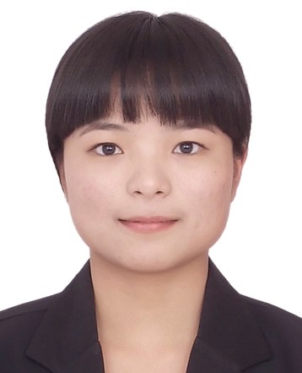 | 姓名：王艳梅  身份号码：321282199102074222住址：靖江市新桥镇五星村丁家圩西13-1号  案号：（2019）苏1204执882号  案由：民间借贷纠纷  标的：283658元  举报电话：0523-88846711 | 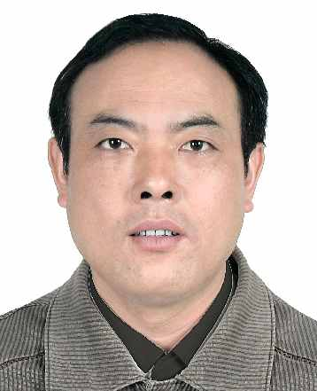 | 姓名：卞宏山  身份号码：321028196402133412  住址：泰州市姜堰区桥头镇三沙村19组7号  案号：（2019）苏1204执1660号  案由：民间借贷纠纷  标的：169679元  举报电话：0523-88846705
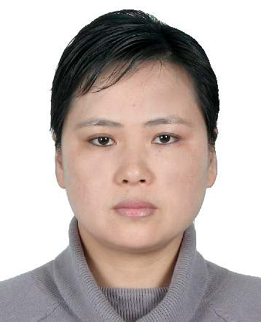 | 姓名：顾小平  身份号码：321028196611200626住址：泰州市姜堰区溱潼镇雄桥西巷15号  案号：（2019）苏1204执782号  案由：金融借款合同纠纷  标的：361410元  举报电话：0523-88846705 | 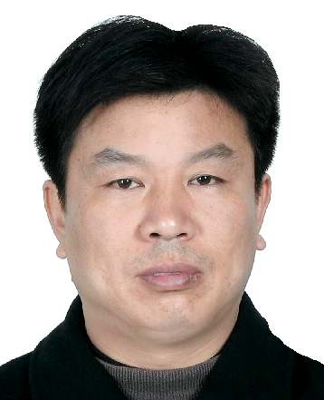 | 姓名：刘东升  身份号码：321028196401300610住址：泰州市姜堰区溱潼镇职工新村39号  案号：（2019）苏1204执782号  案由：金融借款合同纠纷  标的：361410元  举报电话：0523-88846705

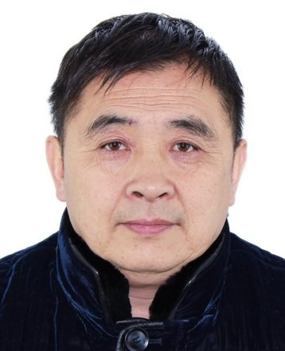 | 姓名：臧存喜  身份号码：321028196206165011住址：泰州市姜堰区梁徐镇东官村十四组27号  案号：（2019）苏1204执1139号  案由：民间借贷纠纷  标的：805900元  举报电话：0523-88846702 | 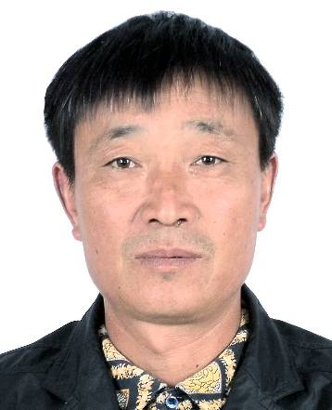 | 姓名：殷华胜  身份号码：321028196710015434住址：泰州市姜堰区张甸镇周徐村八组29号  案号：(2019)苏1204执恢260号  案由：买卖合同纠纷  标的：24068元  举报电话：0523-88846703
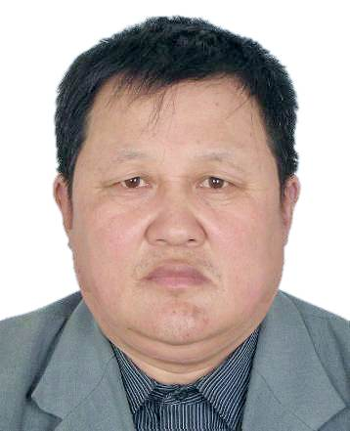 | 姓名：唐友旺  身份号码：320621196202254719住址：海安市曲塘镇崔母村20组15号  案号：(2019)苏1204执恢263号  案由：追偿权纠纷  标的：137602.36元  举报电话：0523-88846703 | 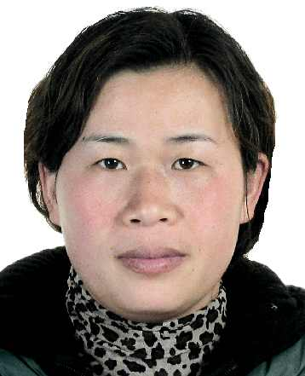 | 姓名：树艳  身份号码：320223198011261449住址：泰州市姜堰区张甸镇宫王村12组25号  案号：(2019)苏1204执恢510号  案由：民间借贷纠纷  标的：65000元  举报电话：0523-88846703

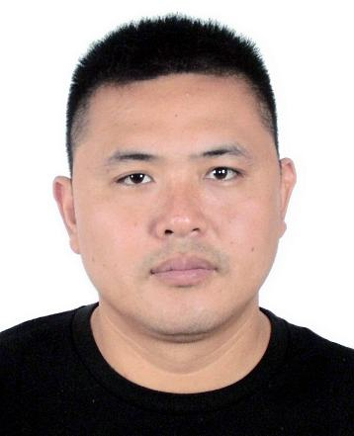 | 姓名：韩小兵  身份号码：32102819790119541X住址：泰州市姜堰区张甸镇大李村11组10号  案号：(2019)苏1204执恢510号  案由：民间借贷纠纷  标的：65000元  举报电话：0523-88846703 | 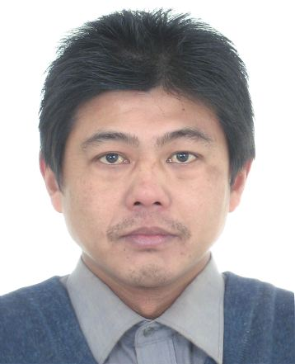 | 姓名：钱茂良  身份号码：321083196708127474住址：兴化市陈堡镇沈芦村5组120号  案号：(2019)苏1204执恢508号  案由：买卖合同纠纷  标的：29041元  举报电话：0523-88846703
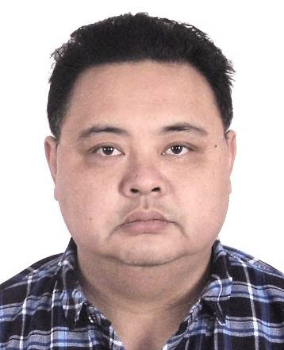 | 姓名：卞扣山  身份号码：321028197309223215住址：泰州市姜堰区姜堰镇北苑新村6号楼104室  案号：(2019)苏1204执1530号  案由：买卖合同纠纷  标的：123300元  举报电话：0523-88846703 | 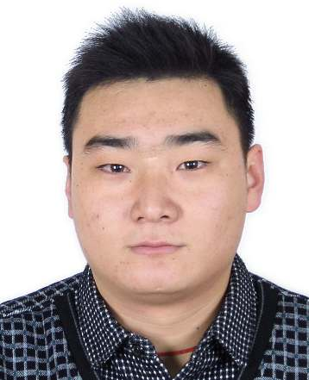 | 姓名：吴盛春  身份号码：321284199202104639住址：泰州市姜堰区俞垛镇田官村6组14号  案号：(2019)苏1204执恢224号  案由：机动车交通事故责任纠纷  标的：616177元  举报电话：0523-88846703
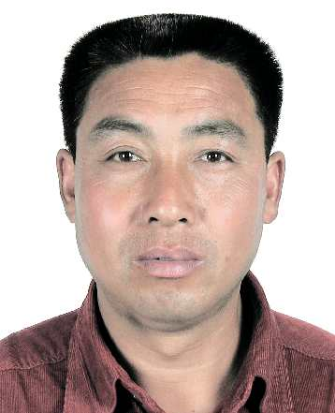 | 姓名：田泰林  身份号码：321028196305104230住址：泰州市姜堰区娄庄镇朱翟村22组27号  案号：(2019)苏1204执恢511号  案由：民间借贷纠纷  标的：20820元  举报电话：0523-88846703 | 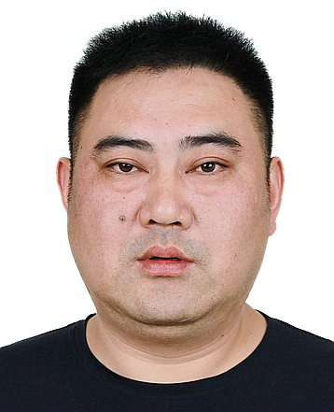 | 姓名：王军  身份号码：321085198008225219住址：泰兴市根思乡李秀河村玉秀八组19号  案号：(2019)苏1204执1260号  案由：民间借贷纠纷  标的：91150元  举报电话：0523-88846703
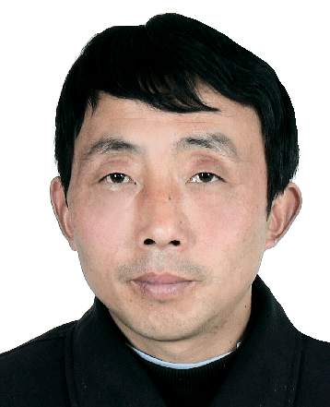 | 姓名：陆招根  身份号码：321028196912275672  住址：泰州市姜堰区罗塘街道沿河村10组45号  案号：(2019)苏1204执1302号  案由：民间借贷纠纷  标的：475000元  举报电话：0523-88846703

